Выпускной в начальной школе «Телеканал «НТВ – Начальное телевидение»
Цель: подведение итогов развития коллектива учащихся и создание условий для дальнейшего совершенствования.
Задачи:
Раскрыть личностные интересы учащихся (показать всех вместе и каждого в отдельности) .
Организовать психологически комфортную ситуацию для самораскрытия и творческого самовыражения личности.
Определить степень удовлетворенности учащихся своим коллективом.
Ход праздника:
(Звучит мелодия «Школьные годы чудесные». На сцену выходит ведущий)
Ведущий 1: Добрый день. Мы рады вас приветствовать в студии НТВ. В студии Начального телевидения. В этом учебном году наш канал заканчивает свою работу. Сегодня мы в последний раз выходим в эфир. Мы постараемся сделать всё, чтобы этот день остался в вашей памяти.

Сегодня в эфире:

- Ведущий 2:Рекламный блок «Магазин на диване»
- Ведущий 3:Новости
- Ведущий 1:Лирическая телепередача «Всё мы помним»
- Ведущий 2:Развлекательная программа для детей «В гостях у сказки»
- Ведущий 3:Детский журнал «Ералаш»
- Ведущий 1:Ток - шоу «Достояние школы»
- Ведущий 2: Шоу «Лучше всех»
- Ведущий 3:Итоги

Ведущий 1: Героями всех этих передач являются учащиеся 4 класса Митлиурибской школы. Итак, мы начинаем!
(Звучит заставка к передаче «Магазин на диване». На сцену выходят учащиеся 4 класса, выстраиваются на сцене. Выходит ведущий)

Ведущий 2: Встречаем учащихся 4 класса и классного руководителя Абдулхамидову Сабину Абдулхамидовну .
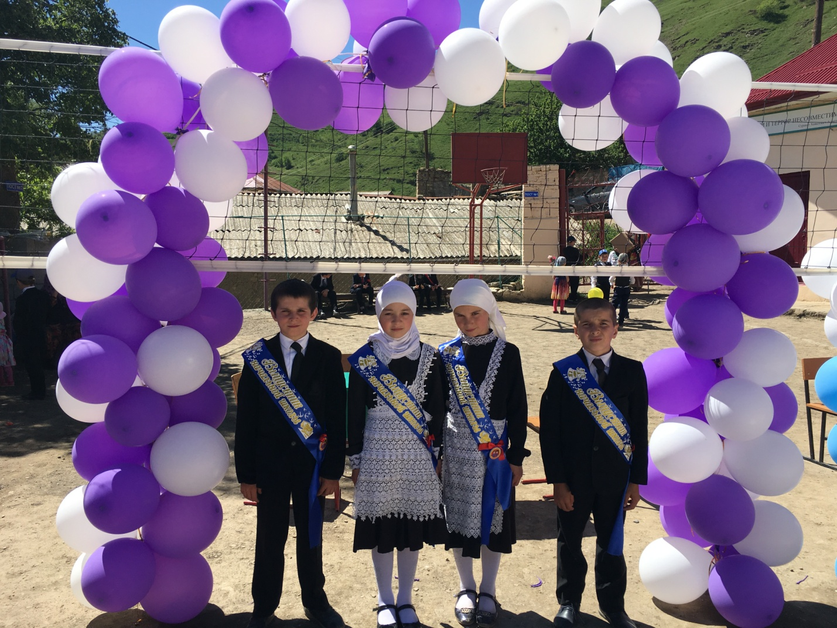

Ведущий 1: Здравствуйте. В эфире «Магазин на диване». Сегодняшний товар будет интересен классным руководителям среднего звена.
Перед вами лот №4 – выпускники 4 класса Митлиурибской школы.

Ведущий 2: Шустрые, спортивные, смелые, активные,
Ведущий 3: Сообразительные, любознательные.
Ведущий 1: Все-то умные, красивые, веселые, счастливые!
Ведущий2: - Итак, позвольте огласить характеристику 4 класса, выданную вполне компетентными органами в составе: любящих родителей, взыскательных учителей, ироничных одноклассников, требовательной администрации.
Установлено, что по объективным данным в результате 4-х летних наблюдений учащиеся 4 класса выпуска 2018 года имеют:

- Ведущий 3:4 головы (поклон)- рассудительных, ясных, светлых, сообразительных,очень умных, умных, но не знающих что умны, толковых, послушных.
- Ведущий 1:Сердец-4(кладут руки на сердце). Юных, импульсивных. Пульс- 120 ударов в минуту, в данный момент - учащённый. Это и понятно.
- Ведущий 2:Ног-8 штук (Топают). Длинные, стройные, крепкие, сильные, выносливые, проворные, резвые, быстрые, да ещё какие быстрые, ибо если посчитать с какой космической скоростью несутся эти ноги в столовую, то наверняка получится олимпийский рекорд.
- Ведущий 3: Рук-8(поднимают обе руки вверх). Маленькие, нежные, изящные, ловкие, хваткие, сильные, слабые, надёжные, умелые.
- Ведущий 1:Глаза- 4 пары (подмигивают). Большие, распахнутые, удивлённые, с хитринкой, глядящие с надеждой в будущее.

Анкетные данные 4 класса
- Ведущий 2:Возраст: что называется, нежный, плавно переходящий в трудный, переходный.
- Ведущий 3:Место обитания: граждане России.
- Ведущий 1:Семейное положение: любимые чада, единственные и неповторимые.
Медико- биологические данные:
- Ведущий 2:Рост: От 1метра 10 см .
- Ведущий 3:Вес: От 30 кг.Если взвесить весь класс - то весы сломаются. Отсюда вывод - вес у них ого-го-го! Солидный.
- Ведущий 1:Характер: упрямый, гордый, покладистый, послушный, весёлый.
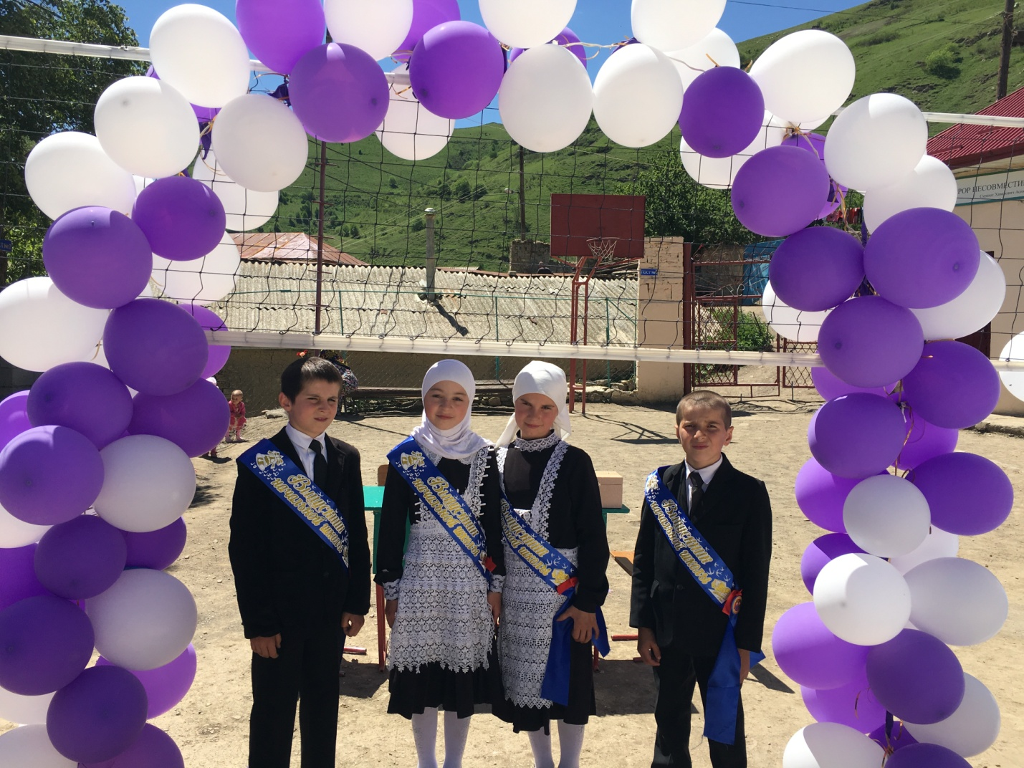
Ведущий 2:Рекомендации:
Не ругать, не кричать, не заставлять, не обижать, не наказывать.
Ведущий 3:Не перегружать, не переутомлять, не перегибать, не перебарщивать.
Заключение:
Хором: К учёбе в среднем звене класс готов!
Ведущий 1:В эфире новости!

Новости
Звучит заставка программы «Новости»

Ученик 1. Добрый день, уважаемые телезрители!
Ученик 2. Добрый день!
Ученик 1. Мы хотим поделиться с вами последними новостями нашего класса и школы.
Ученик 2. Магомед, быстрее начинай, ты первый, а то я сейчас от любопытства сгорю.
Ученик 1. Сейчас, сейчас... С чего же начать? А-а-а, вот! Ты слышал, что мы, оказывается, уже 4-й класс закончили?
Ученик 2. Да ты что!!!
Ученик 1. Для меня это было, как сон. Мама утром портфель собирала и вдруг книгу выронила. Я поднял, смотрю - а там написано: «4-й класс». Я так обрадовался - ведь прошлый раз, когда я книгу в руки брал, там было написано: «1-й класс». А вот потом мне стало грустно...
Ученик 2. Почему?
Ученик 1. Лучше бы на книге было написано: «11-й класс» А так - сколько еще мучиться предстоит мне и маме с папой.
Ученик 2. Да, ты прав. Мои родители очень часто вспоминают те добрые старые времена, когда меня еще возили в коляске.

Песня «Круто мы идем в 5 класс»

Ведущий 2: Дорогие телезрители. В эфире программа «Всё мы помним». Она посвящена нашим героям, выпускникам начальной школы 2018 года. Долгих 4 года они учились в нашей школе.
За 4 года они:
-Посетили 2 904 урока,
-102 классных часа,
-2 433 шумных, зажигательных переменки.
Ведущий 3:Просидели 1836 часов за фабричной партой! И это не считая времени на выполнение домашних заданий.
-Исписали 920 тетрадей, но не каждая показана родителям!
- Выучили около 60 правил по математике
- Узнали произведения более 100 авторов
- Выучили наизусть около полусотни стихов
-Получили 452 двойки, 783 тройки, 2500 четверок и 11000 пятерок!
- А еще 1658 замечаний, из них 365 с записью в дневник
Ведущий 1:- Каждый побывал дежурным около 80 раз
- Потеряли и изломали несчетное количество ручек, линеек, ластиков и карандашей
-Грызли гранит науки 1461 день, но так и не догрызли!
А как же всё это начиналось? Давайте вспомним.

Стихи воспоминания
Сценка "Один день из жизни класса"
Звенит звонок.
Ведущий 2:
Внимание, звонок! Начинается урок!
Какой предмет? Поясняю для всех!
Новый предмет – это смех!
Учитель: Что такое дремучие леса?
Ученица: Это такие леса, в которых ... хорошо дремать.
Учитель: Гасан, ответь, пожалуйста, какая продолжительность жизни мыши?
Ученик: Ну, Сабина Абдулхамидовна, это целиком и полностью зависит от кошки.
Учитель: Магомед, если у тебя есть десять рублей, и ты попросишь у брата ещё десять рублей, сколько у тебя будет денег?
Ученик: Десять рублей.
Учитель: Да ты просто не знаешь математики!
Ученик: Нет, Сабина Абдулхамидовна, это вы не знаете моего брата!
Учитель: Гасан, признайся честно, кто писал тебе домашнее сочинение?
Ученик: Сабина Абдулхамидова ,честное слово, не знаю, я рано лёг спать.

Ведущий 2: А сейчас, уважаемые телезрители, в эфире программа для детей «В гостях у сказки».
« Сценка волк и 4 козлят» (Звучит мелодия в гостях у сказки)

Ведущий 3 . Наконец пришло время передачи, которую так любят девочки и мальчики.
Ведущий 1:Это детский журнал «Ералаш»

Ведущий 2:За 4 года учащиеся получали разные отметки ,некоторые из них на их взгляд были несправедливыми .
Ведущий 3: Какими бывают оценки?
Ученик:Хорошие ,плохие и несправедливые.
Ведущий 1: А вот об этом, об несправедливых оценках давайте по подробнее.

(Звучит музыка из заставки Ералаш )

Ведущий 2 :
А сейчас мы вам покажем откуда берутся двойки.
Ведущий 1 :
Сценка «Стрекоза и Муравей»

(Звучит музыка из заставки к передаче «Достояние республики»)
Ведущий 3: А в нашем эфире передача «Достояние школы».
Четыре года наших выпускников обучали и воспитывали лучшие педагоги,сегодня учащиеся хотели бы выразить слова благодарности администрации и педагогам школы за их нелегкий труд.

Стихи педагогам.

Шоу «Лучше всех»
Наши выпускники старались учиться, участвовали в конкурсах, олимпиадах и соревнованиях.
Ведущий 1: И сейчас настало время отметить лучших из лучших.
-Сначала мне хочется поздравить наших выпускников с переходом на следующую ступень обучения.

-Все наши ребята очень разносторонние и любознательные. Поэтому каждый проявлял себя по-своему.

Слово директору школы.

Ведущий 2:
Слово предоставляется директору нашей школы Ибрагимову О.М.
(Вручаются грамоты)

Ведущий 3: Внимание! Наступает торжественный момент. Ребята, сейчас вы должны дать клятву пятиклассника.
КЛ.РУК:
Встаньте, положите руку на сердце, слушайте слова клятвы и дружно произносите «Клянусь».
Клятва пятиклассника.
Вступая в ряды учеников средней ступени школы, перед лицом своих товарищей, перед лицом родителей, перед лицом учителей торжественно клянусь:
1. У доски стоять, как лучший вратарь, не пропуская мимо ушей ни одного вопроса, даже самого трудного и каверзного. Клянусь!
2. Не доводить учителей до температуры кипения - 100 С. Клянусь!
3. Быть быстрым и стремительным, но не превышать скорость 60 км/ч при передвижении по школьным коридорам. Клянусь!
4. Вытягивать из учителей не жилы, выжимать не пот, а прочные и точные знания и навыки. Клянусь!
5. Плавать только на "хорошо" и "отлично" в море знаний, ныряя до самой глубины. Клянусь!
6. Быть достойным своих учителей. Клянусь!
- Поздравляю! Вы пятиклассники!

Песня: «Если долго,долго»

Ведущий 1: -Ну а теперь слово для поздравления предоставляется родителям.

Ведущий 2: А заканчивают трансляцию нашего канала «Итоги» .
Вот и подошел к концу четвертый год обучения. Впереди летние каникулы и новая страничка жизни - 5-й класс. Пришло время нам попрощаться.

Ведущий 3: Слово для поздравления предоставляется классному руководителю.
(Вручает детям подарки на память, все дети выстраиваются на сцене)

Исполняют песню «Мы желаем счастья вам»

